|  |  |  |
| --- | --- | --- |
| Tempo (segundos) | Vc(Volts) | Ln($\frac{V_{0}}{V_{0}-V_{C}}$) |
| 8 | 3,73 | 0,3375 |
| 16 | 6,41 | 0,678 |
| 24 | 8,29 | 1,013 |
| 32 | 9,68 | 1,361 |
| 40 | 10,53 | 1,654 |
| 48 | 11,26 | 2,001 |
| 56 | 11,74 | 2,320 |
| 64 | 12,13 | 2,683 |
| 72 | 12,40 | 3,045 |
| 80 | 12,60 | 3,434 |
| 88 | 12,73 | 3,804 |
| 96 | 12,84 | 4,281 |
| 104 | 12,92 | 4,869 |
| 112 | 12,98 | 5,79 |
| 120 | 13,02 | +∞ (Não se representa) |

V0 =13,02 V

Ln($\frac{V_{0}}{V_{0}-V_{C}}$)= $\frac{1}{R_{C}}$ $×$ t

P1(8; 0,3375)

P2(112; 5,79)

m= $\frac{5,79-0,3375}{112-8}$ =0,052

0,3375 – 0,052 * 8 = b <=> b ≈ 0

RC = 0,052

Ou seja, o nosso RC (constante de tempo) é 0,052.



**Física Geral II**

**Universidade de Évora**

**Curso de Engenharia Informática**

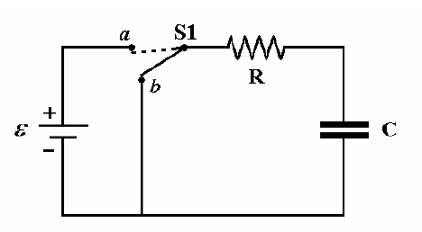

**Projeto: Carga e Descarga de um Condensador**

**Trabalho realizado no âmbito da**

**disciplina de Física Geral II por:**

**Miguel Carvalho nº41136**